**Kapitola: Agregátní nabídka 2 – 3. část**

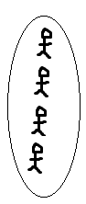**Klasická křivka agregátní nabídky AS**

Předpoklady:

1. Ekonomika je neustále na úrovni potenciálního produktu

Y* = 100

N* - plná zaměstnanost

u* - přirozená míra nezaměstnanosti

1. Nominální mzdy (W) jsou dokonale pružné

W / P: 100 / 1 100 / 2 200 / 2

Odvození Klasická agregátní nabídky AS

